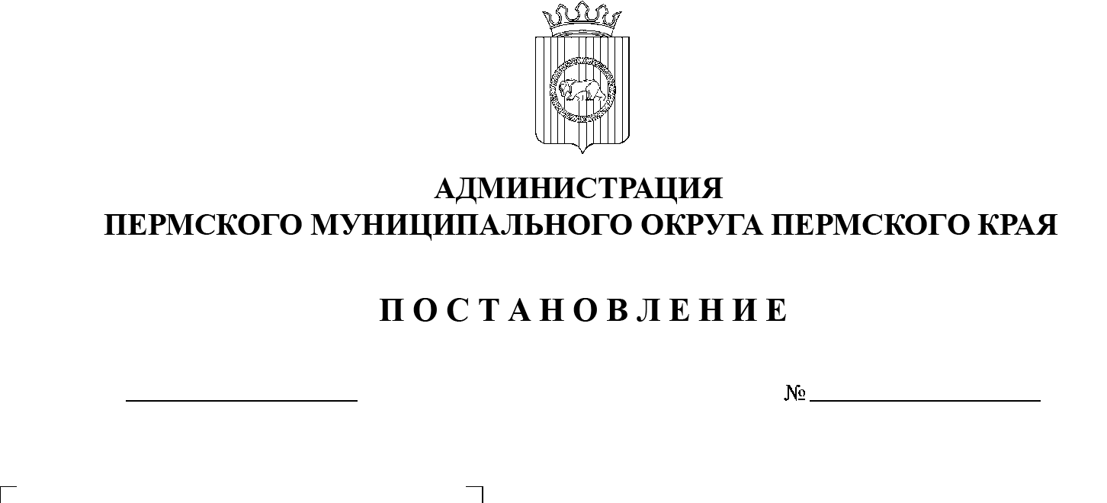

30.01.2023

СЭД-2023-299-01-01-05.С-51

Об утверждении размеров должностных окладов руководителя, заместителя руководителя муниципального автономного учреждения

«Центр развития культуры, молодежи и спорта Пермского муниципального округа»

На основании решения Думы Пермского муниципального округа Пермского края от 27 октября 2022 г. № 25 «О внесении изменений в отдельные решения Земского Собрания Пермского муниципального района», пункта    6 части 2 статьи 30 Устава Пермского муниципального округа Пермского края

администрация Пермского муниципального округа ПОСТАНОВЛЯЕТ:

1.  Утвердить прилагаемые размеры должностных окладов руководителя, заместителя руководителя муниципального автономного учреждения «Центр развития культуры, молодежи и спорта Пермского муниципального округа».

2.  Признать утратившим силу постановление администрации Пермского муниципального района от 22 декабря 2021 г. № СЭД-2021-299-01-01-05.С-705 «Об утверждении размеров должностных окладов руководителя, заместителя руководителя муниципального автономного учреждения «Центр развития культуры, молодежи и спорта Пермского муниципального района».

3.  Опубликовать настоящее постановление в бюллетене муниципального образования «Пермский муниципальный округ» и разместить на официальном сайте Пермского муниципального округа в информационно-телекоммуникационной сети Интернет (www.permraion.ru).

4.  Настоящее постановление вступает в силу со дня его опубликования и распространяется на правоотношения, возникшие с 01 января 2023 г.

Глава муниципального округа В.Ю. Цветов

УТВЕРЖДЕНЫ

постановлением

администрации Пермского муниципального округа

от 30.01.2023 № СЭД-2023-299-01-01-05.С-51_____

**РАЗМЕРЫ**

**должностных окладов руководителя, заместителя руководителя муниципального автономного учреждения «Центр развития культуры, молодежи и спорта Пермского муниципального округа»**

|  |  |  |  |
| --- | --- | --- | --- |
| № п/п | Наименование должности | Должностной оклад, руб. | |
| Высшее образование | Средне-специальное образование |
| 1 | Начальник | 29 000,00 | Х |
| 2 | Заместитель начальника | 24 700,00 | Х |